5 октября- День учителя
5 октября 2017 года в БОУ СОШ № 35 прошел праздник посвященный Дню учителя.
Для учителей начальной школы было подготовлено очень много сюрпризов. Одним из первых - стал день самоуправления. Учащиеся 10 «А» класса попробовали себя в роли учителей. И, несмотря на то что уроки были сокращены, в конце рабочего дня наши дублеры ощущали вполне законную усталость. Да, нелегко работать в школе! Урок провести, ребят домой проводить ! Попробовали наши старшеклассники, и им понравилось!
Сюрпризы для учителей на этом не закончились. В 10.00 часов все педагоги, включая учителей физ-ры, музыки, логопеда и психолога, ждал небольшой праздничный концерт в начальной школе. Начали своё выступление ребята 3 «В» класса с агитбригадой «Мой первый учитель!», затем учителя пели песни, давали клятву, все были награждены медалями и призами. Главный приз- это фильм «С Днём учителя!» на дисках, которые получил каждый учитель. Молодые специалисты получили подушки со своими фото. Закончился праздник чаепитием с шикарным тортом.
В 11.00 часов всей начальной школой, учителями среднего, старшего звена и ветеранами педагогического труда были приглашены в актовый зал на праздничный концерт. Ученики школы поздравили всех с Днем учителя веселыми песнями, стихами и добрыми улыбками. Праздничный концерт подходил к концу, а на глазах наших педагогов и ветеранов проступали слезы радости и гордости, ведь этот праздник для них самый важный, а оценка их педагогического труда – это умные, добрые, талантливые ученики! Ребята пожелали им крепкого здоровья и хорошего настроения.
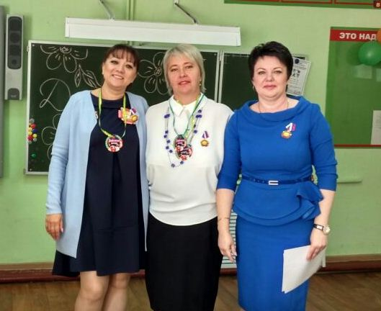
С Днем учителя Вас, наши мудрые педагоги!!!
